**Игра - сценарий для детей старшего дошкольного возраста**

**«Ваши права, дети!»**

**Цель**. Обобщить знания детей об их гражданских правах и обязанностях. Способствовать развитию правового мировоззрения и нравственных представлений. Развивать умение рассуждать, сопоставлять, делать выводы. Воспитывать чувство самоуважения и уважения к другим людям.

***Материал.*** Детские портреты (на листах ватмана), рисунки-символы, клеевой карандаш, на каждого ребенка – вырезанное из бумаги сердце, букварь, свидетельство о рождении, игрушечная кошка с детенышами и домик, маленький человечек.

***Предварительная работа****: дидактические игры по правовому воспитанию: «*«Я имею право...», «Я не должен…», «Если возник пожар», «Помоги себе сам»; беседы с детьми: «Право на любовь и заботу», «Право на имущество», «Право на учебу», «Право быть со своими родителями»; изготовление альбомов: «Все работы хороши», «Наши добрые дела».

***Ход игры***

**Педагог**. Здравствуйте! Рассаживайтесь поудобней. Наш маленький друг сегодня опять с нами. Хотите услышать о его новых приключениях?

Я купил себе в магазине новую шляпу. Но шляпа была такая большая, что в ней я мог уместиться весь. День был жаркий. Я дотащил шляпу почти до самого дома и уселся под ней отдохнуть. В это время мимо проходил какой-то гражданин. Он увидел шляпу, осмотрелся вокруг и быстро надел ее себе на голову, а вместе с ней и меня. Потом пошел дальше. Шел он между тем на собрание, которое организовали большие люди города. «Дорогие граждане! – сказал большой человек. В последнее время в нашем городе происходят беспорядки, виной которым - некий маленький человечек. Он все время говорит о своих правах, а завтра захочет сесть нам на голову, и будет доказывать, что он маленький и ему все можно!» Тут гражданина я стукнул по голове. Удивленный гражданин снял шляпу, и все ахнули: на голове у него сидел маленький человечек! «Прошу прощения, - вежливо сказал я. – Я бы никогда не оказался здесь, если бы уважаемый выступающий не надел меня вместе с моей шляпой. И если я случайно сел вам на голову, вы имеете право потребовать, чтобы я ее покинул. Ведь большие люди имеют такие же права, как и маленькие. Никто не имеет права садиться к вам на голову!»

Моя речь так понравилась собравшимся, что они долго передавали его в шляпе из рук в руки, говоря при этом: «Вы слышали, как он здорово сказал? Никто не имеет права садиться нам на голову!» Так на руках горожан я в своей шляпе добрался до дома.

Вам понравилось то, что сказал маленький человечек? *(Ответы детей.)* Согласна вы с тем, что все люди – и большие и маленькие, имеют равные права? (*Ответы детей.)* Кто из знакомых вам людей имеет такие же права, как вы? ( *Ответы детей.*) Сегодня мы еще раз вспомним, что это за права. Но сначала давайте сделаем небольшую разминку.

Проводится игра-разминка «Все будет хорошо»

Дети встают в круг, берутся за руки, делают два-три глубоких вдоха. Все вместе произносят стихотворные строки и выполняют движения:

В небе солнышко взошло.

(*Поднимают руки – вдох.)*

И всем улыбнулось.

(*Опускают руки – выдох.)*

Нам вдруг стало хорошо.

*(Поднимает руки – вдох.)*

И больше не взгрустнулось.

( *Опускают руки – выдох.)*

**Педагог**. Да и зачем грустить, если впереди столько всего интересного. Вот, например, прямо сейчас вы узнаете секрет нарисованных вами портретов.

**Педагог**. У меня в руках волшебный сундучок, который подарил нам маленький человечек. Давайте посмотрим, что в нем.

Дети по очереди достают из сундучка предметы, символизирующие знакомые им права человека. Каждое право кратко обсуждается.

**Педагог.** ( показывая свидетельство о рождении). Что это за документ? (*Свидетельство о рождении*.) О каком праве он вам напоминает? ( О праве на имя.) Как вы изобразили это право? Что означает иметь право на имя? Как вы должны обращаться друг к другу ( *Ответы детей.)* Наклейте ваш рисунок-символ «Имя» рядом со своим портретом. ( Дети выполняют задание.)

Какое право может обозначать сердечко? ( Право на любовь и заботу.)

Что значит забота? Кто о вас заботится? О ком вы заботитесь? (*Ответы детей)* Наклейте рисунки-символы рядом с вашими портретами . (*Дети выполняют задание*.)

Как вы думаете, почему в сундучке лежит домик? (*Потому что он напоминает о* праве на имущество.) Как вы считаете, можно ли взять чужую вещь? Почему нельзя? (*Ответы детей*.) Как люди должны относиться к своему дому? Почему? ( *Ответы детей.)*

Наклейте рядом со своим портретом рисунок-символ «Право на имущество». (*Дети выполняют задание. Педагог показывает конверт*.)

О чем вам напомнил этот конверт? (*Никто не имеет права читать чужие письма и поглядывать друг за другом.)* Как вы думаете, почему нельзя читать чужие письма? (*Ответы детей.*)

Наклейте рисунок – символ этого права рядом с вашим портретом. ( *Дети выполняют задание. Педагог показывает букварь.)*

Узнаете эту книгу? ( Это букварь.) О каком праве детей она напоминает? ( О праве на учебу.) Почему это право необходимо? ( *Ответы детей.)*

Наклейте рисунок – символ этого права рядом с вашим портретом. ( *Дети выполняют задание. Педагог показывает игрушечных кошку с котятами*.) Почему маленький человечек положил в сундучок этих животных? О каком праве ребенка вы вспомнили, глядя на них? ( О праве быть вместе с мамой.)

Наклейте рисунок – символ этого права рядом с вашим портретом. ( *Дети выполняют задание.)*

Посмотрите, вы все-таки разные – и в жизни, и на рисунках. Но каждому из вас принадлежат одинаковые права. Давайте положим ваши рисунки в кружок. Посмотрите, на что похож этот круг? ( *На цветок, на солнышко*). Солнышко как будто светит всем людям. Каждый из вас – солнечный лучик, который может отдать своё тепло другим людям, согреть кого-то.

А что же наш маленький человечек? Он куда-то исчез. Может, он ходит по нашей огромной стране? Или отправился в другие страны? А может, он просто вырос? Почему бы и нет? Ведь у людей, которые знают свои права и чувствуют себя свободными, распрямляются плечи, появляется красивая осанка, они становятся выше. Маленькие люди постепенно превращаются в Больших.

Дети встают, выпрямляются, смотрят на себя в зеркало.

**Педагог**. Вот так и идите по жизни – с гордой осанкой и улыбкой на лице. В счастливый путь!

**Дидактические игры по правовому воспитанию**

**«Я имею право...»**

***Цель.***

*Расширить область правовых знаний детей.

***Материал.***Набор сюжетных картинок к статьям «Конвенции ООН о правах ребенка». Картинки с изображением ситуаций, не рассматриваемых в «Конвенции» (ребенок катается на велосипеде, играет в прятки, поливает цветы и т.п.). Шаблон «Я имею право» (может быть представлен, например, в виде знака «+»).

***Ход игры***

Дети поочередно выбирают те картинки, которые соответствуют статьям Конвенции, и раскладывают около шаблона «Я имею право». Затем каждый ребенок объясняет причину своего выбора, остальные обсуждают правильность принятого решения.

**«Я не должен…»**

***Цель.***

*Учить разграничивать понятия «могу», «должен», «хочу».

*Совершенствовать знания о социальных нормах.

***Материал.*** Игрушечная машина «Скорой помощи». Сюжетные картинки с изображением различных ситуаций: человек лежит в кровати с градусником под мышкой; малыш с синяком, старик, упавший на улице (рука у сердца) и т. д. Белые докторские колпаки и халаты.

**Ход игры**

На столе разложены сюжетные картинки. Бригада «Скорой помощи» повторяет номер своей экстренной службы, едет по «вызовам» (дети двигают машину от картинки к картинке) и забирают в больницу (собирают картинки) только «тяжелобольных людей». Остальные обсуждают действия бригады «Скорой помощи».

**«Если возник пожар»**

***Цель.***

*Знакомить детей с правилами безопасного обращения с огнем.

*Закрепить знание номера телефона экстренной пожарной службы.

**Ход игры**

Дети становятся в круг. В центре – воспитатель с воздушным шаром в руке. Он произносит стихотворные строки, и не договаривая последнего слова, передает шар одному из детей. Ребенок быстро досказывает строку и передает шар другому и т. д. Если ребенок отвечает неправильно, он выбывает из игры, а шар переходит к педагогу.

*Воспитатель.*

Этот шар в руках недаром.

Если раньше был пожар,

Ввысь взмывал сигнальный шар-

Звал пожарных в бой с пожаром.

Где с огнем беспечны люди.

Где взовьется в небо шар,

Там всегда грозить нам будет

Злой, безжалостный…(*передает ребенку воздушный шар*)

*Ребенок*. Пожар (*передает шар*)

*Воспитатель.* Дым столбом поднялся вдруг.

Кто не выключил…?

*Ребенок*. Утюг (*передает шар)*

*Воспитатель* Красный отблеск пробегает.

Кто со спичками…

*Ребенок.* Играет *(передает шар)*

*Воспитатель.* Стол и шкаф сгорели разом.

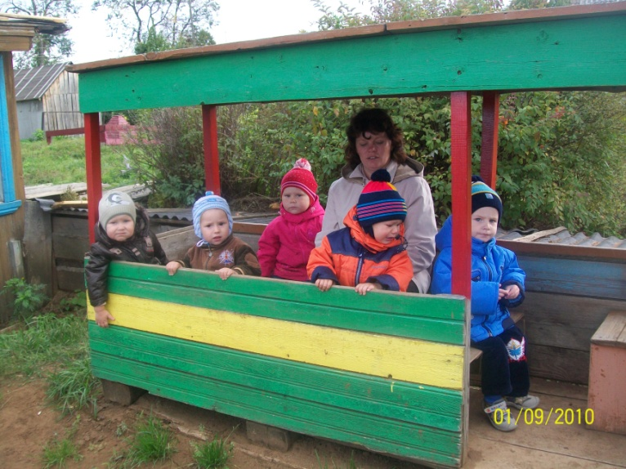

Кто сушил белье над…?

*Ребенок.* Газом (*передает шар)*

*Воспитатель.*

Пламя прыгнуло в траву.

Кто у дома жег…?

*Ребенок*. Листву (*передает шар)*

*Воспитатель*. Дым увидел, не зевай и пожарных…?

*Ребенок*. Вызывай (*передает шар*)

Воспитатель. Помни каждый гражданин этот номер - …?

Ребенок. Ноль один.

**«Помоги себе сам»**

Игра-упражнение

***Цель.***

*Обучать детей приемам, помогающим снять эмоциональное напряжение.

**Ход игры**.

Воспитатель предлагает:

*медленно, глубоко вдохнуть и спокойно выдохнуть;

* «занять делом» ступни ног: подбрасывать мячи или потанцевать;

* «занять делом» все тело: побегать, попрыгать, понаклоняться, поприседать и т. п. ( то есть выполнить упражнения , требующих больших затрат энергии);

*найти «занятие для голоса»: поговорить, покричать, попеть.

**Консультация для родителей «Права ребенка»**

«Ты – гражданин России. У тебя, как у любого человека, есть гражданские обязанности и права. Но знай: эти права особенные. Это – права человека. Они дают тебе преимущества перед взрослыми, они защитят тебя от несправедливости».

Губернатор Кемеровской области

Аман Тулеев

«Права ребенка и обязанности государства».

Кемерово 2001 год

Принятая Генеральной Ассамблеей ООН в ноябре 1989 года Конвенция о правах ребенка, ратифицированная Верховным советом СССР, определяет развитие системы правовой охраны детства в России.

Право – это совокупность обязательных правил поведения, установленных или санкционированным государством. Права человека – это законы, которые никто не может нарушать: без прав нет справедливости, без справедливости нет нормальной жизни.

Каждому ребенку необходимо знакомиться со своими правами.

Согласно Конвенции ребенок – это человек, которому еще не исполнилось 18 лет.

Все дети имеют одинаковые права. Государственные и частные органы и учреждения должны, в первую очередь, учитывать интересы ребенка.

**Страничка истории**

В книге «О неблагоразумном и превратном домашнем воспитании детей», упоминается о семье, в которой сыновей наказывали пощечинами. Автор предостерегает других родителей от такого метода воспитания, повлекшего за собой «поглупение » обоих мальчиков. «От сего сильного потрясения мозг в их головах со дня на день все более и более расстраивался, так, что Николенька и Гришенька сделались величайшими глупцами. Они всегда ходили с открытыми ртами и уставляли неподвижно глаза».

Через 50 лет этой публикации российский общественный деятель барон А.И. фон дер Ховен, по возвращению из Америки, стал энергично хлопотать об устройстве в Санкт- Петербурге «Общества защиты детей от жестокого обращения». К сожалению, все старания оказались без результатными. Его начинание было подхвачено присяжным поверенным В.М. Сорокиным. Он детально освещает проблему защиты детей в монографии «Охрана детства», вышедшей в свет в 1893 году в Санкт-Петербурге. Эпиграфом к книге служат слова Жюля Симона: «Спасение детей - есть прекраснейшее и в высшей степени патриотическое дело: каждым спасенным ребенком вы оказываете двойную силу своему Отечеству. Уменьшая армию его врагов и увеличивая армию его друзей».

В.М. Сорокин рассказывает в книге об охране детства в других государствах, о действующих в России законах о малолетних, о родительской власти, организации защиты детей в Санкт-Петербурге, о всемирно известном в то время Рукавишниковском исправительном приюте в Москве, который явился прообразом коммуны Макаренко.

В 1907 году вышел в свет журнал «Свободное воспитание», основными задачами которого были: разработка вопросов о реформе семейной и общественной жизни в смысле изменения условий воспитания; содействия защиты детей от жестокости и эксплуатации. Появилась библиотечка «Свободное воспитание и образование и защита детей» под редакцией Е.И. Горбунова-Посадова, педагога, писателя и известного издателя. В этой серии педагог, теоретик так называемого свободного воспитания К. Н. Вентцель в 1908 году печатает работу «Освобождение ребенка». Он смело предлагает: «Необходимо твердо и ясно во всеуслышание провозгласить декларацию прав ребенка и принять все меры к тому, чтобы эта декларация получила реальное воплощение в жизни» и считает, что освобожденный ребенок – это «альфа и омега всех свобод», и «семья, школа, общественность, государство должны признать в освобождении ребенка свою великую, святую цель».

**Какие права есть у детей по Конвенции ООН о правах ребенка?**

***Право на жизнь (ст. 6).***

Каждый ребенок имеет неотъемлемое право на жизнь. Государство обеспечивает в максимально возможной степени выживание и здоровое развитие ребенка.

***Право на имя, на гражданство, на заботу своих родителей (ст.7).***

Ребенок регистрируется сразу же после рождения и с момента рождения имеет право на имя и на приобретение гражданства, а также, насколько это возможно, право знать своих родителей и право на их заботу.

***Право на сохранение своей индивидуальности (ст. 8).***

Ребенок имеет право на сохранение своей индивидуальности, включая гражданство, имя и семейные связи. Государство обязано уважать эти права ребенка.

***Право жить и воспитываться в семье (ст. 9).***

Ребенок не может быть лишен права жить и воспитываться в семье, за исключением тех случаев, когда это противоречит наилучшим интересам ребенка.

При разлучении с одним или обоими родителями ребенок имеет право поддерживать прямые контакты с ними, когда это не противоречит его интересам.

***Право выражать свое мнение при решении любого вопроса, затрагивающего интересы ребенка (ст. 12).***

Ребенок имеет право свободно выражать свои взгляды по всем вопросам, затрагивающим его интересы.

Ребенку предоставляется возможность быть заслушанным в ходе любого затрагивающего его судебного или административного разбирательства.

***Право свободно выражать свое мнение, свободно искать и получать информацию и идеи любого рода (ст.13).***

Ребенок имеет право свободно выражать свое мнение.

Это право включает возможность свободно искать и получать информацию и идею любого рода, независимо от границ, в устно, письменной или печатной форме, в форме произведений искусства или с помощью других средств по выбору.

***Право на свободу мысли, совести и религии (ст.14).***

Свобода исповедовать свою религию или веру может быть ограничена только законом, если это необходимо для безопасности государства и общества, охраны здоровья, нравственности, защиты прав и свобод людей.

***Право на свободу ассоциаций и мирных собраний (ст.15).***

Ребенок имеет право встречаться с другими людьми, вступать в объединения и ассоциации, создавать их.

***Право на личную, семейную жизнь, неприкосновенность жилища, тайну корреспонденции, защиту от незаконного посягательства на честь и репутацию (ст.16).***

Ребенок имеет право на защиту от вмешательства в его личную, семейную и домашнюю жизнь, а также – переписку. Он имеет право на защиту от клеветы и оговора.

***Право на доступ информации и материалам из различных национальных и международных источников (ст.17).***

Государство должно поощрять распространение средствами массовой информации материалов, способствующих социальному и культурному развитию ребенка, и предпринимать шаги по защите детей от вредной информации.

***Право на защиту от злоупотреблений и небрежного обращения (ст.18).***

Государство должно защищать ребенка от всех форм нравственного и физического насилия, оскорбления или злоупотребления, со стороны родителей или других лиц, заботящихся о ребенке.

***Право на медицинскую помощь (ст.24).***

Ребенок имеет право на пользование наиболее совершенными услугами системы здравоохранения, средствами лечения здоровья и восстановления здоровья.

***Право на социальное обеспечение (ст.26).***

Ребенок имеет право пользоваться правом социального обеспечения, включая социальное страхование.

***Право на уровень жизни необходимый для полноценного развития (ст.27).***

Каждый ребенок имеет право на уровень жизни, необходимый для его физического, умственного, духовного и социального развития.

***Право на образование (ст.28).***

Государства с целью обеспечения этого права:

*вводят бесплатное и обязательное начальное образование;

*поощряют развитие различных форм среднего образования, как общего, так и профессионального, обеспечивают его доступность для всех детей и принимают такие меры, как введение бесплатного образования и предоставления, в случае необходимости, финансовой помощи;

*обеспечивают доступность высшего образования для всех на основе способностей каждого с помощью всех необходимых средств;

*обеспечиваю доступность информации и материалов в области образования и профессиональной подготовки для всех детей;

*принимают меры по содействию регулярному посещению школ и снижения числа учащихся, покинувших школу;

***Право на отдых и досуг (ст.31).***

Ребенок имеет право участвовать в играх и развлекательных мероприятиях, соответствующих его возрасту, свободно участвовать в культурной жизни и заниматься искусством.

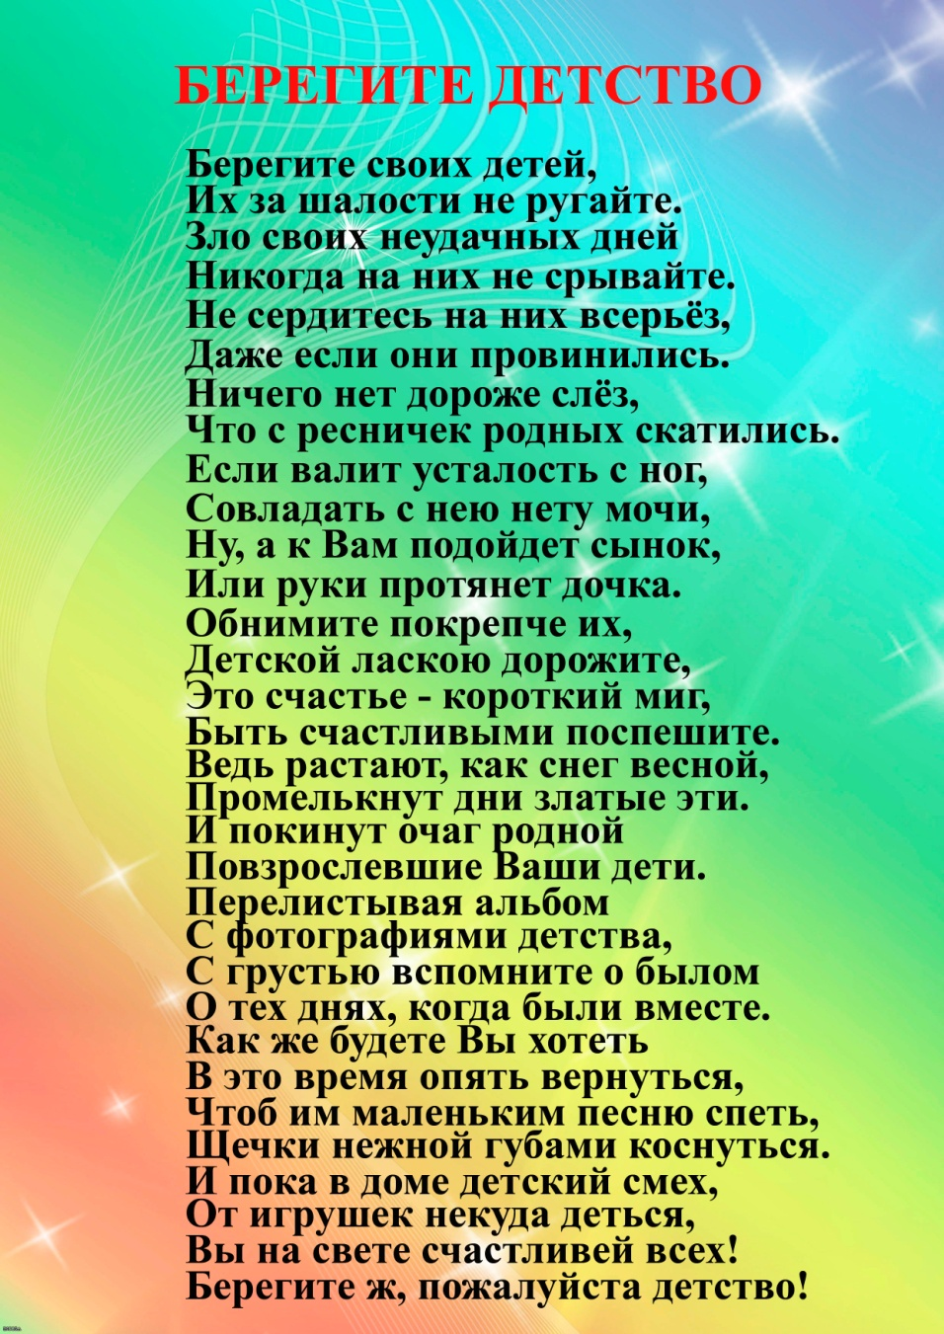

***Право на защиту экономической эксплуатации (ст.32).***

Ребенок имеет право на защиту от выполнения любой работы, которая может представлять опасность для его здоровья, препятствовать получению им образования, либо наносить ущерб его физическому, умственному, моральному, социальному развитию.

Государство устанавливает минимальный возраст для приема на работу; определяет необходимость требования о продолжительности рабочего дня и условиях труда.

***Право на защиту от сексуальной эксплуатации (ст.34).***

Государство обязано защищать ребенка от сексуальной эксплуатации и совращения, включая детскую проституцию и порнографию.

**Наши славные дела**

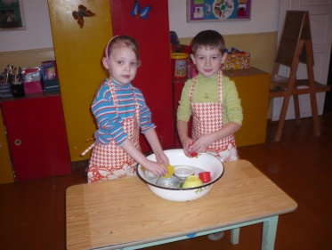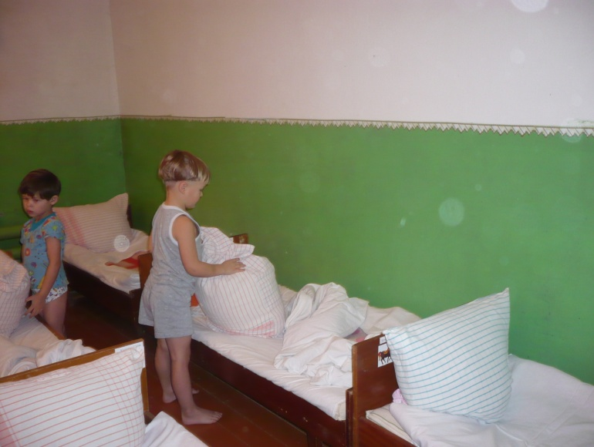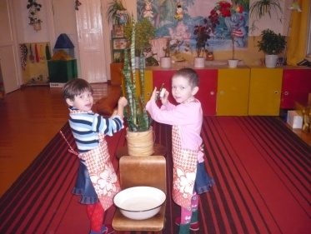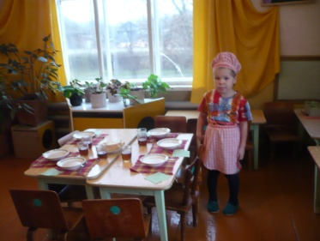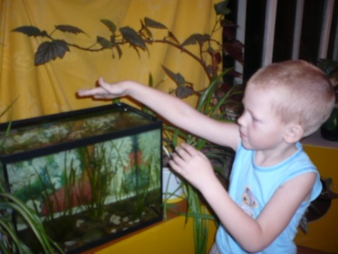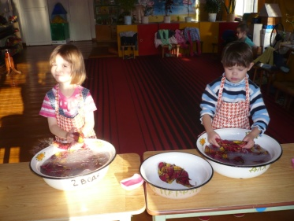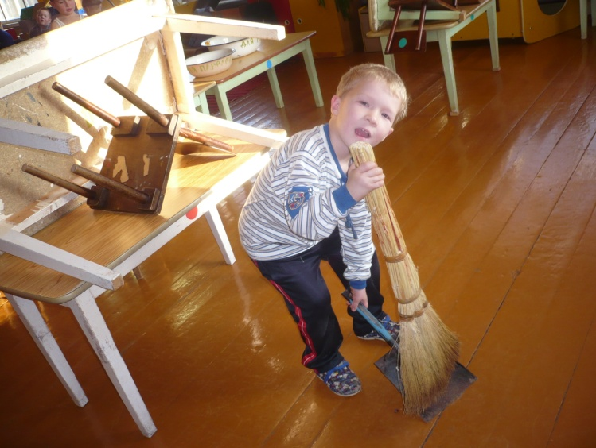

**Все работы хороши**

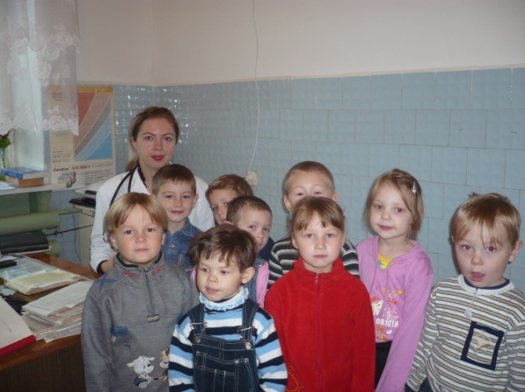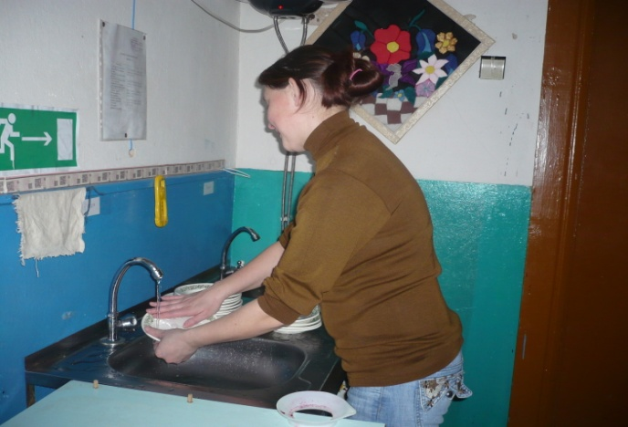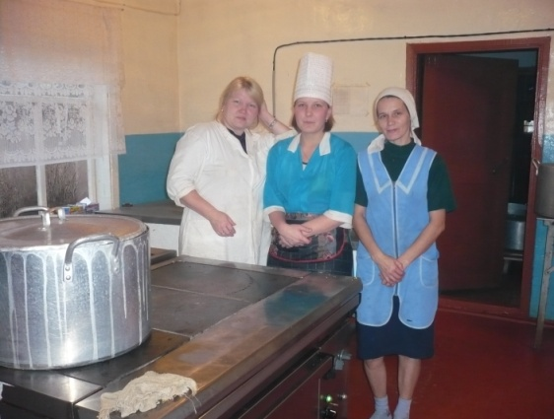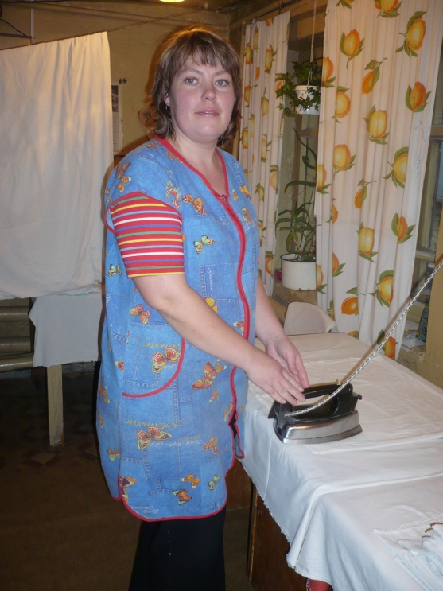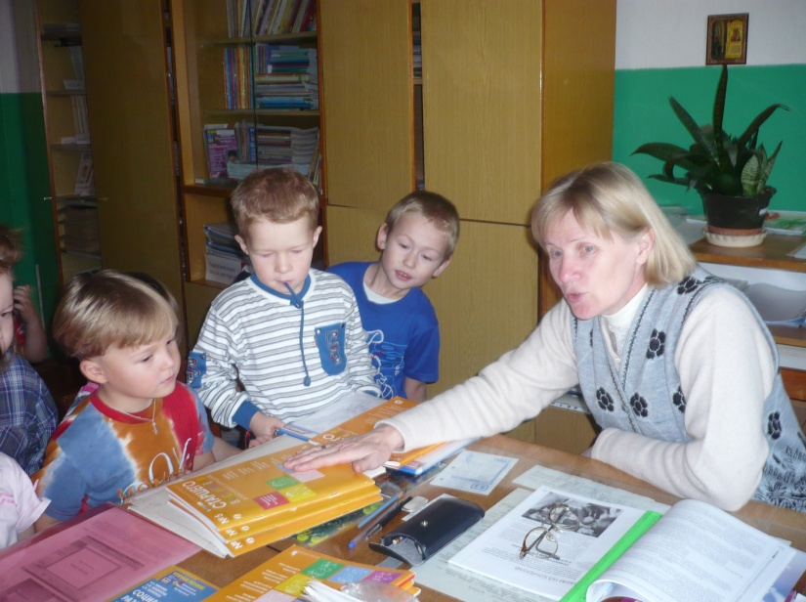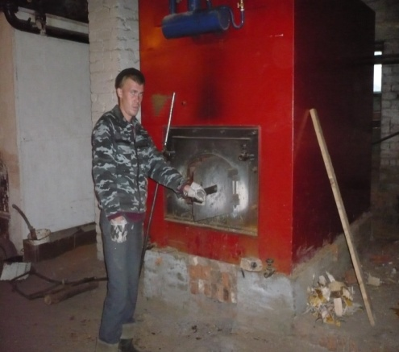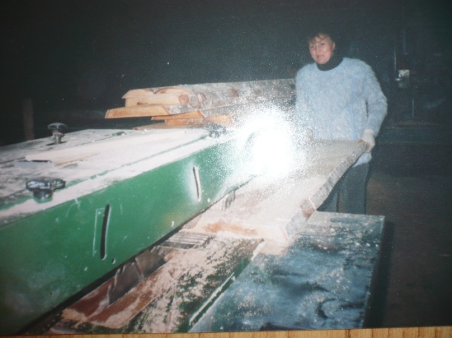

**Рисунок «Моя семья»**

